卧龙湾国际商务区公共设施及住宅项目一A区总图方案公示

2021-085
根据《中华人民共和国城乡规划法》《中华人民共和国行政许可法》，我局现将拟审批事项向社会各界予以公示（具体内容详见大连日报、大连金普新区网站https://www.dljp.gov.cn及现场公示牌）。如相关部门及利害关系人有异议，请在本公示发布后7个工作日内向我局提出书面申请。逾期或无异议，我局将依法进行批复。
大连市自然资源局金普新区分局
2021年8月25日

总图：
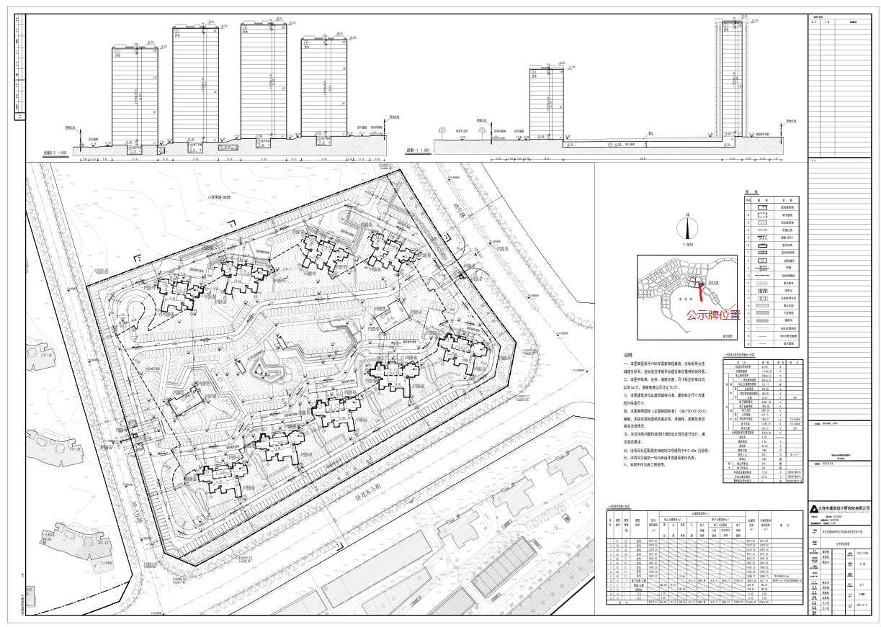
项目名称：卧龙湾国际商务区公共设施及住宅项目一A 区
项目位置: 大连小窑湾国际商务区卧龙东五街以北，卧龙东四街以西
使用性质：城镇住宅用地
用地面积：46708平方米
容积率：≤2
建筑控制高度：100米
审批事项：规划总图审批
公示时间：2021年8月26日至2021年9月3日
公示内容咨询电话：87560030
公示意见反馈电话：87615613
网上反馈意见信箱：dkgongshifankui@126.com

